МИНИСТЕРСТВО СЕЛЬСКОГО ХОЗЯЙСТВА
РОССИЙСКОЙ ФЕДЕРАЦИИ
Федеральное государственное бюджетное образовательное учреждение высшего образования
«КУБАНСКИЙ ГОСУДАРСТВЕННЫЙ АГРАРНЫЙ УНИВЕРСИТЕТ
ИМЕНИ И.Т. ТРУБИЛИНА»

Факультет прикладной информатики (заочного обучения)

Кафедра системного анализа и обработки информации

ПОЯСНИТЕЛЬНАЯ ЗАПИСКА
К КУРСОВОЙ РАБОТЕ

по дисциплине «Алгоритмизация и программирование»

на тему «Программирование игрового приложения „Усложнённые крестики-нолики“»

Направление подготовки 09.03.05 «Прикладная информатика»

Направленность «Менеджмент проектов в области информационных технологий, создание и поддержка информационных систем»

Выполнил:
Сидоров Дмитрий Ильич
группа ПИз1902
Руководитель:
к.т.н., доцент
_______________ Орлянская Н.П. (Крамаренко Т.А. – 10 человек)

Дата защиты _____________
Оценка _____________
_______________ Орлянская Н.П. (Крамаренко Т.А. – 10 человек)

Краснодар 2020
Реферат

48 с., 7 рис., 3 библ., 17 прил.

Программирование игрового приложения «Усложнённые крестики-нолики»

Ключевые слова: паттерны проектирования, теория игр, минимакс, альфа-бета отсечение, кроссплатформенность, графика.
Цель работы: разработка графического приложения «Усложнённые крестики-нолики» на языке высокого уровня C++.
Объект исследования: алгоритм принятия решений.
Предмет исследования: средства языка программирования C++ для реализации 2D-графики и алгоритмизации принятия решений.
Полученные результаты: разработанное приложение позволяет осуществлять игру в «Крестики-нолики» между пользователем и компьютером с учётом возможности настраивания размера игрового поля и передачи права первого хода.

Оглавление
Введение 4
1 Описание предметной области 5
1.1 Постановка задачи 5
1.2 Сведения из теории 5
1.3 Выбор инструментальных средств 7
2 Технология разработки приложения 9
2.1 Алгоритм решения 9
2.2 Описание интерфейса приложения 10
2.3 Описание программы 12
2.4 Результаты работы программы 14
3 Руководство пользователя 16
Заключение 17
Список использованных источников 18
Приложение 1 19
Приложение 2 22
Приложение 3 23
Приложение 4 28
Приложение 5 29
Приложение 6 34
Приложение 7 35
Приложение 8 39
Приложение 9 40
Приложение 10 41
Приложение 11 42
Приложение 12 43
Приложение 13 44
Приложение 14 45
Приложение 15 46
Приложение 16 47
Приложение 17 48

Введение
К настоящему времени разработано большое количество различных реализаций игры «Крестики-нолики». Методы, используемые в данной курсовой работе, основаны на использовании паттернов проектирования: состояния, шаблонного метода, синглтона и других.
Для нахождения оптимального хода компьютера используется простейший из методов теории принятия решений – алгоритм минимакс. Для улучшения производительности алгоритма дополнительно применяется альфа-бета отсечение.

1 Описание предметной области

1.1 Постановка задачи
Необходимо реализовать графическое приложение для игры в «Крестики-нолики».
Игра должна происходить между пользователем и компьютером и иметь настройки размерности поля и возможность передачи права первого хода компьютеру.
Приложение необходимо реализовать на языке высокого уровня C++ с поддержкой кроссплатформенности – возможностью сборки для персональных компьютеров с операционными системами на основе ядра Linux и семейства Windows.

1.2 Сведения из теории
Процесс игры можно представить в виде дерева вариантов. В каждой конкретной позиции игрок имеет выбор между разными вариантами следующего хода, учитывая при этом дальнейшие варианты развития игровой партии.
Компьютер при выборе исходит из максимизации своей выгоды и минимизации выгоды игрока – такой алгоритм носит название «минимакс». Функция, которая оценивает игровое поле, называется статической функцией оценки (далее – СФО), чем «выгоднее» игровая ситуация, тем большее значение СФО [2, с. 54].
Опишем минимакс как рекурсивную функцию:
- Если найдено конечное состояние, возвращается результат СФО.
- Проходит по всем пустым ячейкам игрового поля и вызывает для каждой рекурсивно минимакс.
- Получает для каждого вызова значения СФО, оценивает их и возвращает лучшее.
Для демонстрации работы рассмотрим пошагово эндшпиль одной из партий (Рисунок 1.1):
- Состояние 1 для X порождает состояния 2, 3 и 4 и вызывает минимакс на этих состояниях.
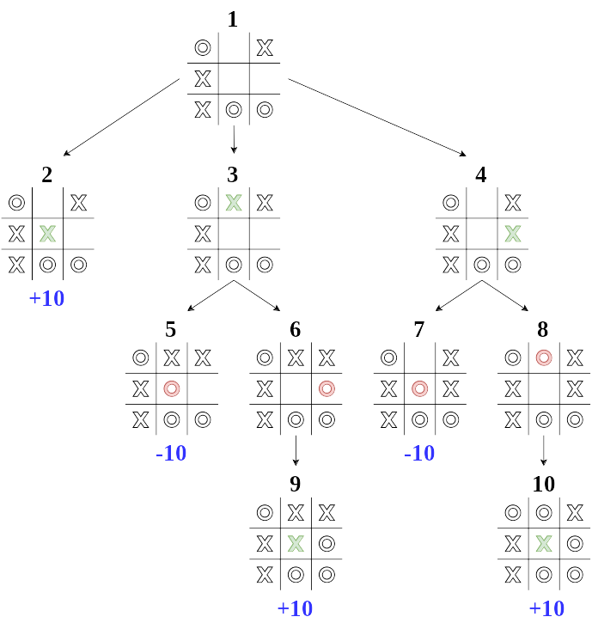 Рисунок 1.1 – Схема вариантов завершения игры
- Состояние 2 даёт оценку +10 к состоянию 1, потому что здесь игра заканчивается победой.
- Состояния 3 и 4 не являются конечным состояниями, так что состояние 3 порождает состояния 5 и 6 и вызывает минимакс на них, пока состояние 4 делает то же самое с состояниями 7 и 8.
- Состояние 5 даёт оценку -10 к состоянию 3, также состояние 7 даёт -10 очков к состоянию 4.
- Состояния 6 и 8 порождают по одному возможному конечному состоянию, которые оценку +10 к состояниям 3 и 4.
- Так как в порождённых состояниях состояниями 3 и 4 ходят нолики, нолики ищут минимальную оценку и делают выбор между -10 и +10, состояния 3 и 4 получают -10 каждое.
- Наконец состояния 2, 3 и 4 имеют оценки +10, -10, -10 соответственно, и состояние 1, максимизируя ход, выбирает состояние 2, дающий оценку +10. Партия завершена.
Количество рекурсивных вызовов минимакса экспоненциально растёт при изменении величины игрового поля. Чтобы компенсировать рост числа операций, применяется дополнительное альфа-бета отсечение. Вводятся коэффициенты альфа (минимальное значение СФО в ветке) и бета (максимальное значение СФО в ветке). На каждом уровне происходит сравнение текущей СФО с коэффициентами альфа и бета, что позволяет отсекать заведомо менее выгодные для компьютера или более выгодные для игрока [3, с. 541-543].

1.3 Выбор инструментальных средств
В качестве основного инструмента разработки был выбран бесплатный текстовый редактор с открытым исходным кодом Atom, разработанный компанией GitHub, Inc.
Редактор является легковесным, поддерживает систему управления версиями Git и предоставляет расширяемость с помощью пакетов, устанавливаемых дополнительно.
В частности были использованы следующие из них:
- atom-ide-ui – расширение интерфейса редактора для поддержки языковых сервисов и возможностей отладчика.
- autocomplete-clang – автодополнение для C/C++/Objective-C с помощью API, предоставляемого Clang.
- atom-ide-debugger-native-gdb – интеграция нативного отладчика GDB с интерфейсом редактора.
Для разработки был выбран стандарт C++17, так как имеет место использование синтаксиса распаковки пар, который отсутствует в более ранних версиях языка [1].
Учитывая игровую специфику приложения, для разработки была использована свободная кроссплатформенная мультимедийная библиотека SFML (Simple and Fast Multimedia Library), позволяющая легко взаимодействовать с 2D графикой.
Для автоматизации сборки используется CMake, непосредственно компилятором под Linux-системами выступает GCC, под Windows – MinGW.

2 Технология разработки приложения

2.1 Алгоритм решения
Для решения поставленной задачи реализуется разделение игры на непосредственно игровое поле и графический интерфейс пользователя.
На Рисунке 2.1 представлена общая схема взаимоотношений классов приложения.
В функции int main() инициализируются объекты типов Lookup, Game, Gui (см. Приложение 1). Lookup реализует алгоритм нахождения наилучшего хода компьютера (см. Приложения 2 и 3), взаимодействие с алгоритмом осуществляет через объект типа Game.
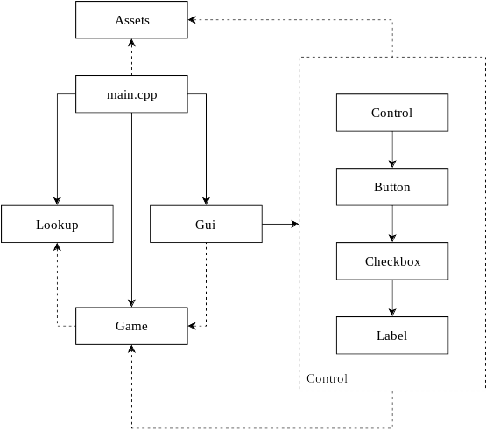Рисунок 2.1 – Структура приложения
Game реализует игровое поле (см. Приложения 4 и 5), взаимодействие с которым может осуществляться с помощью графического интерфейса пользователя, предоставляемого объектом типа Gui.
При вызове конструктора копирования Gui создаются элементы графического интерфейса пользователя (см. Приложения 6 и 7), представляемые общим родительским классом Control (см. Приложение 8).
Control имеет доступ к классу Assets, в котором хранятся ресурсы приложения (см. Приложения 9 и 10), также имеет доступ к объекту Game в функциях клика по элементам.
В качестве алгоритма Lookup используется минимакс с альфа-бета отсечением. СФО на каждой глубине прохождения дерева вариантов возвращает три состояния: победа, поражение, ничья (или неоконченная игра).

2.2 Описание интерфейса приложения
Окно приложения состоит из двух частей: игрового поля слева и графического интерфейса пользователя справа (см. Рисунок 2.2).
Игровое поле представляет собой матрицу размером NxN без внешнего обрамления, где каждая ячейка может иметь только одно из трёх состояний: пустое, заполненное крестиком, заполненное ноликом.
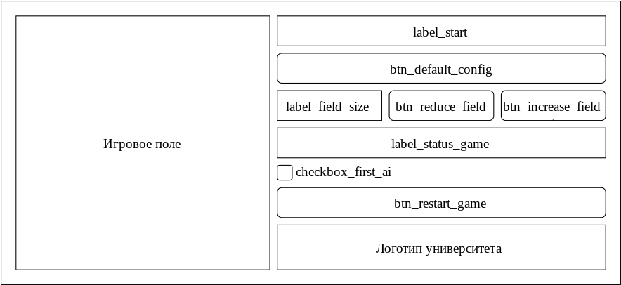Рисунок 2.2 – Макет приложения
Крестики отображаются как пересекающиеся диагонали квадрата и имеют синий цвет, нолики отображаются как окружность и имеют красный цвет. Пустая ячейка не имеет специфических выделений.
В случае выстраивания N фигур одного типа в ряд или диагональ отображается выделение этого ряда или диагонали цветной линией, где цвет соответствует «зачёркиваемому» типу фигур.
Для реализации различных настроек и возможности перезапуска игры реализован графический интерфейс пользователя. Графический интерфейс пользователя состоит из элементов трёх типов: текст (см. Приложения 11 и 12), кнопка (см. Приложения 13 и 14) и чекбокс (см. Приложения 15 и 16). Информационно в этой области присутствует логотип КубГАУ.
Далее следует описание каждого из элементов:
- label_start – приветствующее сообщение с названием игры.
- btn_default_config – кнопка сброса размера игрового поля на 3x3.
- label_field_size – информация о текущем размере игрового поля.
- btn_reduce_field – кнопка уменьшения размерности игрового поля.
- btn_increase_field – кнопка увеличения размерности игрового поля.
- label_status_game – информация о текущем состоянии игры (игра не закончена, победа крестиков, победа ноликов, ничья).
- checkbox_first_ai – чекбокс, передающий право первого хода от игрока компьютеру.
- btn_restart_game – кнопка перезапуска игры с новыми настройками.

2.3 Описание программы
В функции int main() осуществляется инициализация Assets с последующей загрузкой ресурсов (шрифт, логотип университета), происходит инициализация окна приложения, инициализация объектов игры (Game) и графического интерфейса пользователя (Gui). Здесь расположен цикл, обрабатывающий входные сигналы пользователя (перемещение курсора, нажатие кнопок, изменение размера окна) и передающий управление отрисовкой состояний в окне соответствующим элементам приложения.
Для хранения ресурсов игры используется класс Assets, являющийся по своей сути синглтоном Майерса, его использование обуславливается необходимостью обращений к статичным объектам-ресурсам из разных частей приложения, в результате которых могли бы порождаться множественные копии класса Assets.
Объект типа Game отвечает за отрисовку игрового поля, обработку нажатий на соответствующие ячейки внутри него. Через объект такого типа происходит взаимодействие с объектом типа Lookup, реализующий ходы компьютера.
Максимальная глубина вхождения в дерево вариантов в Lookup ограничена константой kMaxDepth (по-умолчанию равной 4). Ограничение установлено для получения результата работы алгоритма в адекватное время ввиду присутствия возможности изменения размерности игрового поля: поле размером 3x3 порождает 19683 (3⁹) возможных состояний, 4x4 – уже 43046721 (3¹⁶), 5x5 – 847288609443 (3²⁵) и так далее. Основная функция std::pair<int, std::pair<int, int>> Lookup::MinimaxOptimization(
std::vector<std::vector<StateCell>>& board, StateCell marker, int depth,
int alpha, int beta)
есть сам алгоритм минимакс. При первом вызове в board передаётся текущее состояние игрового поля, в marker – идентификатор (крестик StateCell:X или нолик StateCell:O), под которым играет компьютер, глубина depth равна 0, alpha и beta равны kLoss и kWin соответственно.
Объект типа Gui при инициализации вызывает функцию void Gui::Initialize(), в которой происходит инициализация компонентов пользовательского интерфейса приложения (см. Рисунок 1), заполнение контейнера элементов std::map<std::string, std::shared_ptr<Control>> controls_, для дальнейшего доступа к ним. Здесь обрабатываются перемещения курсора по элементам интерфейса, нажатие на них.
Все элементы интерфейса являются наследниками класса Control, имеющий следующие поля: std::wstring title_text_ – название, bool is_hovered_ – состояние нахождения под указателем, bool is_pressed_ – состояния «нажатия», sf::Vector2f size_ – размер, sf::Vector2f position_ – положение внутри контейнера пользовательского интерфейса. Публичное поле void (*OnClick) (Control& me, Game& game, Gui& gui) предназначено для назначения обработчика нажатия на соответствующий элемент интерфейса.
Каждый элемент интерфейса обязательно имеет виртуальную функцию virtual void draw(sf::RenderTarget& target, sf::RenderStates states) const, которая вызывается всякий раз при отрисовке интерфейса и задаёт внешний вид элемента: контуры, цвета, текст.
В Config.h константно задаются стандартные размеры окна, элементов (если их размер не изменён при инициализации в Gui.cpp), пути к ресурсным файлам, размер шрифта, ограничение глубины минимакса, значения СФО в случае победы, ничьи и проигрыша (см. Приложение 17).

2.4 Результаты работы программы
На Рисунке 2.3 представлено окно приложения сразу после запуска.
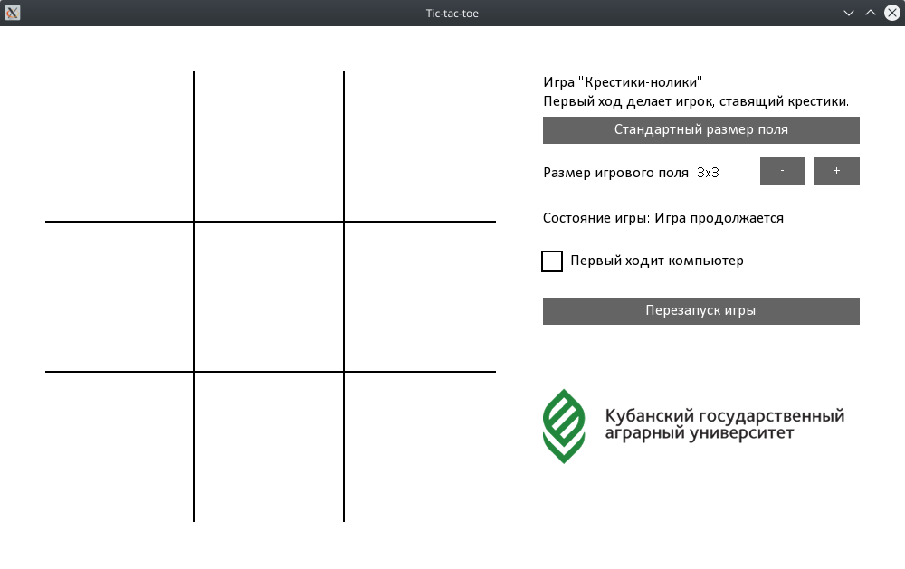 Рисунок 2.3 – Окно приложения после запуска
На Рисунке 2.4 представлена игровая партия с победой ноликов.
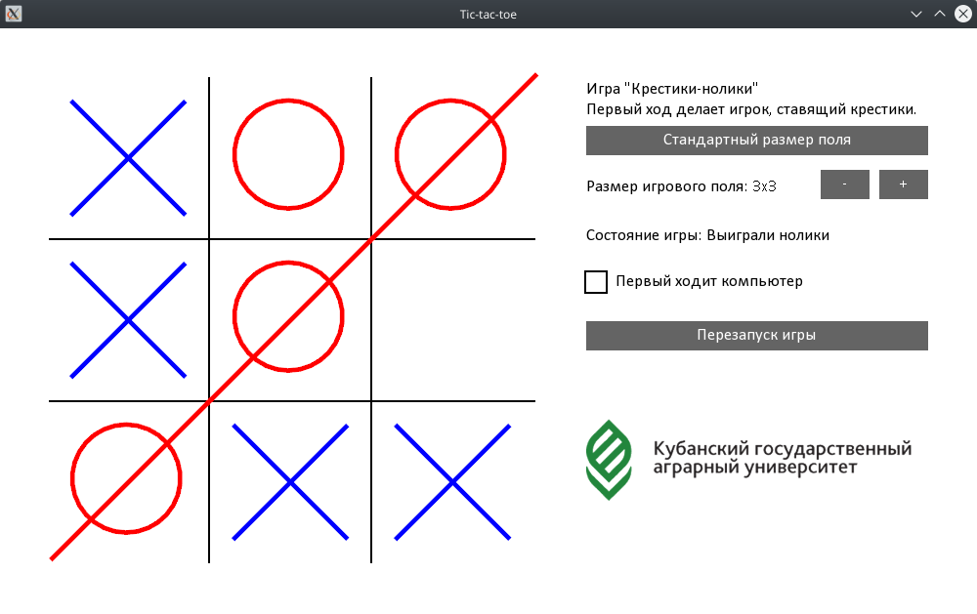 Рисунок 2.4 – Законченная игровая партия
На Рисунке 2.5 представлена законченная игровая партия на поле размером 5x5 с первым ходом компьютера.
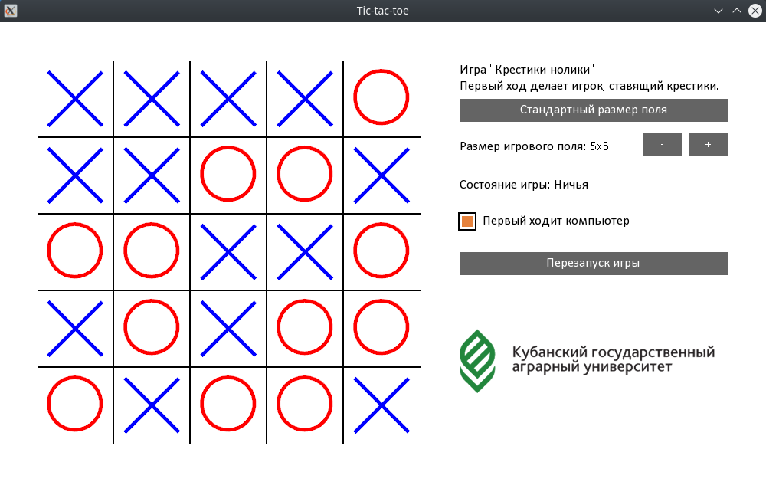Рисунок 2.5 – Игра с первым ходом компьютера
На Рисунке 2.6 представлено запущенное приложение под операционной системой Windows 10.
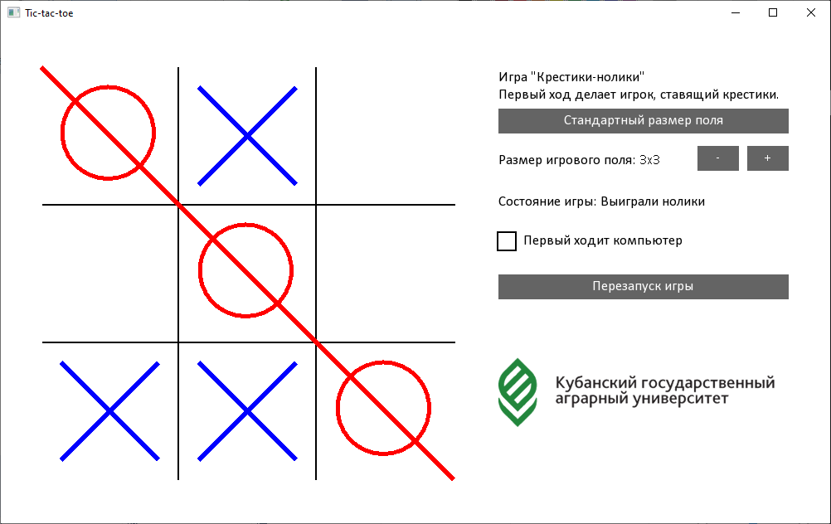Рисунок 2.6 – Окно приложения в ОС Windows 10

3 Руководство пользователя
Приложение изначально разработано для операционных систем на базе ядра Linux, для работы требуется установленный пакет libsfml-dev, доступный во многих репозиториях.
Для операционных систем Windows приложение имеет динамически подключаем библиотеки в комплекте и не требует установки никакого дополнительного программного обеспечения.
Работа в приложении осуществляется с помощью компьютерной мышки.
С помощью кнопок «-» и «+» осуществляется изменение размеров игрового поля. Выставленные размеры указаны слева от данных кнопок. При больших размерах игрового поля может потребоваться ожидание очередного хода компьютера, которое, в зависимости от оборудования, может составлять десятки секунд.
Ниже находится информация о состоянии игры в текущий момент.
Чекбокс «Первый ходит компьютер» позволяет дать возможность совершить первый ход (и дальнейшие) крестиком, при этом игрок будет играть ноликом.
Кнопка «Перезапуск игры» сбрасывает игровое поле и состояние игры, применяет выставленные настройки к новой игровой партии.
В случае чьей-либо победы или заполнении игрового поля полностью дальнейшая простановка крестиков или ноликов на ней невозможна, партия считается завершённой и требуется начало новой партии с помощью кнопки перезапуска.
Выход из приложения осуществляется с помощью нажатия на стандартную иконку крестика вверху окна.

Заключение
Разработанное в данной курсовой работе приложение является готовым программным продуктом.
Приложение может быть использовано в исследовательских целях.
Стоит отметить, что реализованный алгоритм минимакс является самым простым, но неэффективным при большой глубине поиска. Используемое альфа-бета отсечение значительно уменьшает количество просматриваемых вариантов, но число операций всё же растёт экспоненциально.
В дальнейшем для улучшения производительности возможно дополнительное использование более сложных эвристических методов, как, например, итерационного углубления и таблицы перестановок.

Список использованных источников
- Structured binding declaration [Электронный ресурс] / cppreference.com – Режим доступа: https://en.cppreference.com/w/cpp/language/structured_binding. (Дата обращения: 08.02.2020)
- Гончаров Е.Н. Исследование операций [Электронный ресурс]: учебное пособие / Гончаров Е.Н., Ерзин А.И., Залюбовский В.В. – Режим доступа: http://math.nsc.ru/LBRT/k4/or/ – Новосибирск: НГУ, 2005. – 78 с. (Дата обращения: 30.01.2020)
- Братко И. Алгоритмы искусственного интеллекта на языке PROLOG [Текст] – 3-е изд. : Пер. с англ. – М.: Издательский дом "Вильямс", 2004. – 640 с.

Приложение 1
Файл main.cpp, содержащий глобальную функцию main

#include <SFML/Graphics.hpp>

#include "Utils/Assets.h"
#include "Game/Game.h"
#include "Game/Lookup.h"
#include "Gui/Gui.h"
#include "Config.h"

// Приведение "спроектированного" размера к размеру окна
sf::View CalcView(const sf::Vector2u& window_size,
const sf::Vector2u& designed_size) {
sf::FloatRect viewport(0.f, 0.f, 1.f, 1.f);

float screen_width = window_size.x / static_cast<float>(designed_size.x);
float screen_height = window_size.y / static_cast<float>(designed_size.y);

if (screen_width > screen_height) {
viewport.width = screen_height / screen_width;
viewport.left = (1.f - viewport.width) / 2.f;
}
else if (screen_width < screen_height) {
viewport.height = screen_width / screen_height;
viewport.top = (1.f - viewport.height) / 2.f;
}

sf::View view(sf::FloatRect(0, 0, designed_size.x, designed_size.y));
view.setViewport(viewport);

return view;
}

int main() {
// Загрузка ресурсов
Assets::Instance().Load();

// Спроектированный размер
const sf::Vector2u designed_size(kWindowWidth, kWindowHeight);

/* Создание окна игры */

// Сглаживание
sf::ContextSettings settings;
settings.antialiasingLevel = 8;

sf::RenderWindow window(sf::VideoMode(kWindowWidth, kWindowHeight),
"Tic-tac-toe", sf::Style::Default, settings);
window.setView(CalcView(window.getSize(), designed_size));
window.setFramerateLimit(60);

// Создаем объект игры
Lookup lookup;
Game game(lookup);
game.setPosition(kIndentFieldX, kIndentFieldY);

Gui gui(game);
gui.setPosition(kFieldSizePx + 2 * kIndentFieldX, kIndentFieldY);

while (window.isOpen()) {
sf::Event event;
while (window.pollEvent(event)) {
sf::Vector2f point =
window.mapPixelToCoords(sf::Mouse::getPosition(window));
switch (event.type)
{
case sf::Event::Closed:
window.close();
break;
case sf::Event::KeyPressed:
if (event.key.code == sf::Keyboard::Escape) window.close();
break;
case sf::Event::Resized: {
window.setView(
CalcView(sf::Vector2u(event.size.width, event.size.height),
designed_size)
);
break;
}
case sf::Event::MouseButtonPressed: {
if (event.mouseButton.button == sf::Mouse::Left) {
// Нажатие произошло внутри игрового поля
if (game.IsPointInGameField(point))
game.MouseButtonPressed(point);
else // В противном случае - в гуи
gui.MouseButtonPressed(point);
}
break;
}
case sf::Event::MouseButtonReleased: {
if (event.mouseButton.button == sf::Mouse::Left &&
!game.IsPointInGameField(point)) {
gui.MouseButtonReleased(point);
}
break;
}
case sf::Event::MouseMoved: {
// Курсор перемещён внутри игрового поля
if (game.IsPointInGameField(point))
game.MouseMoved(point);
else // В противном случае - в гуи
gui.MouseMoved(point);
break;
}
default:
break;
}
}

// Обновление состояния
gui.Refresh();

// Отрисовка игрового поля и GUI
window.clear(sf::Color::White);
window.draw(game);
window.draw(gui);
window.draw(Assets::Instance().logo);
window.display();
}

return 0;
}

Приложение 2
Заголовочный файл Lookup.h, содержащий объявление класса Lookup

#pragma once

#include "Game.h"

#include <vector>

class Lookup {
protected:
std::vector<std::vector<std::pair<int, int>>> winning_states_;
std::vector<std::pair<int, int>> GetLegalMoves(
std::vector<std::vector<StateCell>>& board);
std::vector<std::pair<int, int>> GetOccupiedPositions(
std::vector<std::vector<StateCell>>& board, StateCell marker);
bool IsBoardFull(std::vector<std::vector<StateCell>>& board);
std::pair<bool, std::vector<std::pair<int, int>>> IsGameWon(
std::vector<std::vector<StateCell>>&,
std::vector<std::pair<int, int>>& occupied_positions);
StateCell GetOpponentMarker(StateCell marker);
int GetBoardState(std::vector<std::vector<StateCell>>& board,
StateCell marker);
public:
Lookup() {};
StateCell player_marker = StateCell::X, ai_marker = StateCell::O;
void InitializeWinningStates(unsigned int count);
bool IsGameDone(std::vector<std::vector<StateCell>>& board);
std::pair<StateCell, std::vector<std::pair<int, int>>>
GetWinningPosition(std::vector<std::vector<StateCell>>& board);
std::pair<int, std::pair<int, int>> MinimaxOptimization(
std::vector<std::vector<StateCell>>& board, StateCell marker, int depth,
int alpha, int beta);
};

Приложение 3
Файл Lookup.cpp, содержащий реализацию класса Lookup

#include "Lookup.h"

#include "Game.h"
#include "Config.h"

// Заполнение выигрышных состояний
void Lookup::InitializeWinningStates(unsigned int count) {
winning_states_.clear();
// Строки и колонки
for (int i = 0; i < count; i++) {
std::vector<std::pair<int, int>> row;
std::vector<std::pair<int, int>> column;
for (int j = 0; j < count; j++) {
row.push_back(std::make_pair(i, j));
column.push_back(std::make_pair(j, i));
}
winning_states_.push_back(row);
winning_states_.push_back(column);
}

// Диагонали
std::vector<std::pair<int, int>> main_diagonal;
std::vector<std::pair<int, int>> anti_diagonal;
for (int i = 0; i < count; i++) {
main_diagonal.push_back(std::make_pair(i, i));
anti_diagonal.push_back(std::make_pair(count - i - 1, i));
}
winning_states_.push_back(main_diagonal);
winning_states_.push_back(anti_diagonal);
}

// Получение всех свободных ячеек
std::vector<std::pair<int, int>> Lookup::GetLegalMoves(
std::vector<std::vector<StateCell>>& board) {
std::vector<std::pair<int, int>> legal_moves;
for (int i = 0; i < board.size(); i++)
for (int j = 0; j < board.size(); j++)
if (board[i][j] != ai_marker && board[i][j] != player_marker)
legal_moves.push_back(std::make_pair(i, j));

return legal_moves;
}

// Получение всех ячеек, занятых крестиком или ноликом
std::vector<std::pair<int, int>> Lookup::GetOccupiedPositions(
std::vector<std::vector<StateCell>>& board, StateCell marker) {
std::vector<std::pair<int, int>> occupied_positions;

for (int i = 0; i < board.size(); i++)
for (int j = 0; j < board.size(); j++)
if (marker == board[i][j])
occupied_positions.push_back(std::make_pair(i, j));
return occupied_positions;
}

// Проверка, что на доске нет больше мест
bool Lookup::IsBoardFull(std::vector<std::vector<StateCell>>& board) {
std::vector<std::pair<int, int>> legal_moves = GetLegalMoves(board);
return (0 == legal_moves.size());
}

// Проверка, что игра была выиграна
std::pair<bool, std::vector<std::pair<int, int>>> Lookup::IsGameWon(
std::vector<std::vector<StateCell>>& board,
std::vector<std::pair<int, int>>& occupied_positions) {
bool game_won;

std::vector<std::pair<int, int>> curr_win_state;
for (int i = 0; i < winning_states_.size(); i++) {
game_won = true;
curr_win_state = winning_states_[i];
for (int j = 0; j < board.size(); j++) {
// Если ни одна выигрышная позиция не найдена, игра "не выиграна"
auto iter = std::find(
std::begin(occupied_positions),
std::end(occupied_positions),
curr_win_state[j]
);
if (iter == std::end(occupied_positions)) {
game_won = false;
break;
}
}

if (game_won) break;
}

return std::make_pair(game_won, curr_win_state);
}

StateCell Lookup::GetOpponentMarker(StateCell marker) {
StateCell opponent_marker;
if (marker == player_marker)
opponent_marker = ai_marker;
else
opponent_marker = player_marker;

return opponent_marker;
}

// Проверка на выигрыш или проигрыш
int Lookup::GetBoardState(std::vector<std::vector<StateCell>>& board,
StateCell marker) {
StateCell opponent_marker = GetOpponentMarker(marker);

std::vector<std::pair<int, int>> occupied_positions =
GetOccupiedPositions(board, marker);

bool is_won = IsGameWon(board, occupied_positions).first;
if (is_won) return kWin;

occupied_positions = GetOccupiedPositions(board, opponent_marker);

bool is_lost = IsGameWon(board, occupied_positions).first;
if (is_lost) return kLoss;
bool is_full = IsBoardFull(board);
if (is_full) return kDraw;
return kDraw;
}

// Минимакс алгоритм
std::pair<int, std::pair<int, int>> Lookup::MinimaxOptimization(
std::vector<std::vector<StateCell>>& board, StateCell marker, int depth,
int alpha, int beta) {
// Инициализаиция лучшего хода
std::pair<int, int> best_move = std::make_pair(-1, -1);
int best_score = (marker == ai_marker) ? kLoss : kWin;

// Если достигнут конец дерева, возврат лучшего результата и хода
int board_state = GetBoardState(board, ai_marker);
if (IsBoardFull(board) || kDraw != board_state || depth >= kMaxDepth)
return std::make_pair(board_state, best_move);

std::vector<std::pair<int, int>> legal_moves = GetLegalMoves(board);
for (int i = 0; i < legal_moves.size(); i++) {
std::pair<int, int> curr_move = legal_moves[i];
board[curr_move.first][curr_move.second] = marker;

// Максимизация стратегии игрока
if (marker == ai_marker) {
int score =
MinimaxOptimization(board, player_marker, depth + 1, alpha, beta).first;

if (best_score < score) {
best_score = score - depth * 10;
best_move = curr_move;

// Если лучший ход этой ветви хуже, чем лучший предыдущей,
// то откидываем её
alpha = std::max(alpha, best_score);
board[curr_move.first][curr_move.second] = StateCell::None;
if (beta <= alpha) break;
}

} // Минимизация стратегии бота
else {
int score =
MinimaxOptimization(board, ai_marker, depth + 1, alpha, beta).first;

if (best_score > score) {
best_score = score + depth * 10;
best_move = curr_move;

// Если лучший ход этой ветви хуже, чем лучший предыдущей,
// то откидываем её
beta = std::min(beta, best_score);
board[curr_move.first][curr_move.second] = StateCell::None;
if (beta <= alpha) break;
}

}

board[curr_move.first][curr_move.second] = StateCell::None; // Отмена хода

}

return std::make_pair(best_score, best_move);
}

// Проверка, что игра завершена
bool Lookup::IsGameDone(std::vector<std::vector<StateCell>>& board) {
if (IsBoardFull(board))
return true;
if (kDraw != GetBoardState(board, ai_marker))
return true;

return false;
}

std::pair<StateCell, std::vector<std::pair<int, int>>>
Lookup::GetWinningPosition(std::vector<std::vector<StateCell>>& board) {
std::vector<std::pair<int, int>> occupied_positions =
GetOccupiedPositions(board, player_marker);

std::pair<bool, std::vector<std::pair<int, int>>> player_won =
IsGameWon(board, occupied_positions);
if (player_won.first) return std::make_pair(player_marker, player_won.second);

occupied_positions = GetOccupiedPositions(board, ai_marker);

std::pair<bool, std::vector<std::pair<int, int>>> ai_won =
IsGameWon(board, occupied_positions);
if (ai_won.first) return std::make_pair(ai_marker, ai_won.second);

return std::make_pair(StateCell::None, std::vector<std::pair<int, int>>());
}

Приложение 4
Заголовочный файл Game.h, содержащий объявление класса Game

#pragma once

#include <SFML/Graphics.hpp>
#include "Config.h"

class Lookup;

enum class StateCell { None = 0, X = 1, O = 2 };

class Game : public sf::Drawable, public sf::Transformable {
private:
Lookup& lookup_;
unsigned int cells_count_;
float cell_size_;
std::pair<StateCell, std::vector<std::pair<int, int>>> win_state_;
bool is_first_turn_ai_ = false;
public:
Game(Lookup& l);
std::vector<std::vector<StateCell>> board;
void SetFirstTurnAI(bool state) { is_first_turn_ai_ = state; }
bool GetFirstTurnAI() { return is_first_turn_ai_; }
void ResizeBoard();
void MouseButtonPressed(sf::Vector2f point);
void MouseMoved(sf::Vector2f point) {};
void SetCellsCount(unsigned int count) { cells_count_ = count; }
unsigned int GetCellsCount() { return cells_count_; }
bool IsFinished();
StateCell GetWinner() { return win_state_.first; }
bool IsPointInGameField(sf::Vector2f point);
public:
virtual void draw(sf::RenderTarget& target, sf::RenderStates states) const;
};

Приложение 5
Файл Game.cpp, содержащий реализацию класса Game

#include "Game.h"

#include "Lookup.h"
#include "Config.h"

#include <math.h>

Game::Game(Lookup& l) : lookup_(l) {
SetCellsCount(kDefaultFieldSize);
ResizeBoard();
}

bool Game::IsPointInGameField(sf::Vector2f point) {
sf::Vector2f point_in_container = point - getPosition();
return (point_in_container.x >= 0 && point_in_container.x <= kFieldSizePx) &&
(point_in_container.y >= 0 && point_in_container.y <= kFieldSizePx);
}

bool Game::IsFinished() {
return lookup_.IsGameDone(board);
}

void Game::ResizeBoard() {
cell_size_ = kFieldSizePx / cells_count_;
lookup_.InitializeWinningStates(cells_count_);
win_state_ =
std::make_pair(StateCell::None, std::vector<std::pair<int, int>>());
board.clear();
board.resize(cells_count_);
for (int i = 0; i < cells_count_; ++i)
board[i].resize(cells_count_);

if (is_first_turn_ai_) {
lookup_.ai_marker = StateCell::X;
lookup_.player_marker = StateCell::O;
board[cells_count_ / 2][cells_count_ / 2] = lookup_.ai_marker;
} else {
lookup_.ai_marker = StateCell::O;
lookup_.player_marker = StateCell::X;
}
}

void Game::MouseButtonPressed(sf::Vector2f point) {
if (IsFinished()) return;

sf::Vector2f point_in_container = point - getPosition();
// Вычисление текущей ячейки
unsigned int column = point_in_container.x / cell_size_;
unsigned int row = point_in_container.y / cell_size_;

// Изменение статуса ячейки
if ((row < cells_count_ && column < cells_count_) &&
(board[row][column] == StateCell::None)) {

board[row][column] = lookup_.player_marker;

std::pair<int, std::pair<int, int>> ai_move =
lookup_.MinimaxOptimization(board, lookup_.ai_marker, 0, kLoss, kWin);

if (ai_move.second.first != -1 && ai_move.second.second != -1)
board[ai_move.second.first][ai_move.second.second] = lookup_.ai_marker;

win_state_ = lookup_.GetWinningPosition(board);
}
}

void Game::draw(sf::RenderTarget& target, sf::RenderStates states) const {
states.transform *= getTransform();

/* Отрисовка игрового поля */

for (unsigned int i = 1; i < board.size(); i++) {
// Горизонтальная линия
sf::Vector2f position(0, cell_size_ * i - kLineWidth / 2);

sf::RectangleShape line(
sf::Vector2f(cell_size_ * board.size(), kLineWidth)
);
line.setFillColor(sf::Color::Black);
line.setPosition(position);

target.draw(line, states);

// Вертикальная линия
line.rotate(90);

position.x = position.y;
position.y = 0;
line.setPosition(position);

target.draw(line, states);
}

/* Отрисовка состояний ячеек */

for (unsigned int i = 0; i < board.size(); i++) {
for (unsigned int j = 0; j < board.size(); j++) {
switch (board[i][j]) {
case StateCell::X: {
// Вычисление смещений по координатам
float cathet = cell_size_ / sqrt(2);
float indent = cell_size_ / 2 - cathet / 2;
sf::RectangleShape line(sf::Vector2f(cell_size_, kMarkerWidth));
line.setFillColor(sf::Color::Blue);
line.rotate(45);
line.setPosition(
sf::Vector2f(cell_size_ * j + indent,
cell_size_ * i + indent - kMarkerWidth / 2)
);
target.draw(line, states);
line.rotate(90);
line.setPosition(
sf::Vector2f(cell_size_ * j + cathet + indent,
cell_size_ * i + indent + kMarkerWidth / 2)
);
target.draw(line, states);
break;
}
case StateCell::O: {
float radius = cell_size_ / M_PI;
sf::CircleShape circle;
circle.setRadius(radius);
circle.setOutlineColor(sf::Color::Red);
circle.setOutlineThickness(kMarkerWidth);
circle.setPosition(
sf::Vector2f(cell_size_ * j + radius / 2,
cell_size_ * i + radius / 2)
);
target.draw(circle, states);
break;
}
}
}
}

/* Отрисовка победных состояний */

if (win_state_.first != StateCell::None) {
// Преобразование победного состояния в координаты
sf::Vector2f position_begin(
cell_size_ * win_state_.second[0].second,
cell_size_ * win_state_.second[0].first
);
sf::Vector2f position_end(
cell_size_ * (win_state_.second[board.size() - 1].second + 1),
cell_size_ * (win_state_.second[board.size() - 1].first + 1)
);

// Смещение "зачёркивания" для трёх вариантов: строка, колонка, диагональ
if (win_state_.second[0].second ==
win_state_.second[board.size() - 1].second) { // Колонка
position_begin += sf::Vector2f(cell_size_ / 2 + kMarkerWidth / 4, 0);
position_end -= sf::Vector2f(cell_size_ / 2 - kMarkerWidth / 4, 0);
} else if (win_state_.second[0].first ==
win_state_.second[board.size() - 1].first) { // Строка
position_begin += sf::Vector2f(0, cell_size_ / 2 - kMarkerWidth / 2);
position_end -= sf::Vector2f(0, cell_size_ / 2 + kMarkerWidth / 2);
} else if (win_state_.second[0].first ==
win_state_.second[board.size() - 1].second) { // Побочная диагональ
position_begin += sf::Vector2f(0, cell_size_ - kMarkerWidth);
position_end -= sf::Vector2f(0, cell_size_ + kMarkerWidth);
} else { // Главная диагональ
position_begin -= sf::Vector2f(0, kMarkerWidth / 2);
position_end -= sf::Vector2f(0, kMarkerWidth / 2);
}

sf::RectangleShape line(
sf::Vector2f(
sqrt(
pow(position_end.x - position_begin.x, 2) +
pow(position_end.y - position_begin.y, 2)
),
kMarkerWidth)
);

// Цвет в зависимости от победивших фигур
line.setFillColor(
win_state_.first == StateCell::O ? sf::Color::Red : sf::Color::Blue
);

line.setPosition(position_begin);

// Поворот "зачёркивания" на соответствующий угол
float rad = atan2(position_end.y - position_begin.y,
position_end.x - position_begin.x);

line.rotate(180 / M_PI * rad);

target.draw(line, states);
}
}

Приложение 6
Заголовочный файл Gui.h, содержащий объявление класса Gui

#pragma once

#include <SFML/Graphics.hpp>

#include <memory>

// Предварительное объявление
class Game;
class Control;

class Gui : public sf::Drawable, public sf::Transformable {
private:
Game& game_;
std::map<std::string, std::shared_ptr<Control>> controls_;
bool IsPointInside(const std::shared_ptr<Control>& contol,
sf::Vector2f point);
public:
Gui(Game& game);
void Initialize();
void MouseButtonPressed(sf::Vector2f point);
void MouseButtonReleased(sf::Vector2f point);
void MouseMoved(sf::Vector2f point);
void Refresh();
public:
virtual void draw(sf::RenderTarget& target, sf::RenderStates states) const;
};

Приложение 7
Файл Gui.cpp, содержащий реализацию класса Gui

#include "Gui.h"

#include "Game/Game.h"

#include "Control.h"
#include "Button.h"
#include "Label.h"
#include "Checkbox.h"
#include "Config.h"

#include <iostream>
#include <string>

Gui::Gui(Game& g) : game_(g) {
Initialize();
}

void Gui::Initialize() {
auto label_start = std::make_shared<Label>(
std::wstring(L"Игра \"Крестики-нолики\"\n") +
std::wstring(L"Первый ход делает игрок, ставящий крестики.")
);

/* Кнопка сброса на стандартные настройки (Config.h) */
auto btn_default_config = std::make_shared<Button>(
L"Стандартный размер поля", sf::Vector2f(0, 50)
);
btn_default_config->SetSize(sf::Vector2f(350, kButtonDefaultHeight));
btn_default_config->OnClick = [](Control& me, Game& game, Gui& gui) {
game.SetCellsCount(kDefaultFieldSize);
};

/* Лейбл для вывода размерности поля */
auto label_field_size = std::make_shared<Label>(sf::Vector2f(0, 100));

/* Кнопка увеличения размерности поля */
auto btn_reduce_field = std::make_shared<Button>(L"-",
sf::Vector2f(240, label_field_size->GetPosition().y - 5)
);
btn_reduce_field->SetSize(sf::Vector2f(50, kButtonDefaultHeight));
btn_reduce_field->OnClick = [](Control& me, Game& game, Gui& gui) {
if (game.GetCellsCount() > 3)
game.SetCellsCount(game.GetCellsCount() - 1);
};

/* Кнопка уменьшения размерности поля */
auto btn_increase_field = std::make_shared<Button>(L"+",
sf::Vector2f(300, label_field_size->GetPosition().y - 5)
);
btn_increase_field->SetSize(sf::Vector2f(50, kButtonDefaultHeight));
btn_increase_field->OnClick = [](Control& me, Game& game, Gui& gui) {
if (game.GetCellsCount() < 10)
game.SetCellsCount(game.GetCellsCount() + 1);
};

/* Лейбл для вывода состояния игры */
auto label_status_game = std::make_shared<Label>(L"", sf::Vector2f(0, 150));

/* Чекбокс, передащий право первого хода компьютеру */
auto checkbox_first_ai = std::make_shared<Checkbox>(
L"Первый ходит компьютер",
sf::Vector2f(0, 200)
);
checkbox_first_ai->OnClick = [](Control& me, Game& game, Gui& gui) {
Checkbox& me_casted = static_cast<Checkbox&>(me);
bool is_checked = me_casted.GetCheckedState();
me_casted.SetCheckedState(!is_checked);
game.SetFirstTurnAI(!is_checked);
};

/* Кнопка перезапуска игры */
auto btn_restart_game = std::make_shared<Button>(
L"Перезапуск игры", sf::Vector2f(0, 250)
);
btn_restart_game->SetSize(sf::Vector2f(350, kButtonDefaultHeight));
btn_restart_game->OnClick = [](Control& me, Game& game, Gui& gui) {
game.ResizeBoard();
};

controls_["label_start"] = label_start;
controls_["btn_default_config"] = btn_default_config;
controls_["label_field_size"] = label_field_size;
controls_["btn_reduce_field"] = btn_reduce_field;
controls_["btn_increase_field"] = btn_increase_field;
controls_["label_status_game"] = label_status_game;
controls_["checkbox_first_ai"] = checkbox_first_ai;
controls_["btn_restart_game"] = btn_restart_game;
}

void Gui::Refresh() {
/* Обновление размерности поля */
controls_.find("label_field_size")->second->SetTitleText(
L"Размер игрового поля: " +
std::to_wstring(game_.GetCellsCount()) + L"x" +
std::to_wstring(game_.GetCellsCount())
);

/* Обновление состояния игры */
std::wstring state_of_game_label;
if (game_.IsFinished()) {
if (game_.GetWinner() == StateCell::X)
state_of_game_label = L"Выиграли крестики";
else if (game_.GetWinner() == StateCell::O)
state_of_game_label = L"Выиграли нолики";
else
state_of_game_label = L"Ничья";
} else {
state_of_game_label = L"Игра продолжается";
}

controls_.find("label_status_game")->second->SetTitleText(
L"Состояние игры: " + state_of_game_label
);
}

void Gui::MouseButtonPressed(sf::Vector2f point) {
for (const auto& [name, control]: controls_)
control->SetPressed(IsPointInside(control, point));
}

void Gui::MouseButtonReleased(sf::Vector2f point) {
for (auto const& [name, control]: controls_) {
if (IsPointInside(control, point) &&
(control->GetPressed() && control->OnClick))
control->OnClick(*control, game_, *this);

control->SetPressed(false);
}
}

void Gui::MouseMoved(sf::Vector2f point) {
for (auto const& [name, control]: controls_)
control->SetHovered(IsPointInside(control, point));
}

bool Gui::IsPointInside(const std::shared_ptr<Control>& control,
sf::Vector2f point) {
// Преобразование в координаты внутри GUI
sf::Vector2f point_in_container = point - getPosition();
// Получение границ элемента
float left = control->GetPosition().x;
float right = left + control->GetSize().x;
float top = control->GetPosition().y;
float bottom = top + control->GetSize().y;

return (left <= point_in_container.x && point_in_container.x <= right) &&
(top <= point_in_container.y && point_in_container.y <= bottom);
}

void Gui::draw(sf::RenderTarget& target, sf::RenderStates states) const {
states.transform *= getTransform();

// Отрисовка элементов GUI
for (auto const& [name, control]: controls_)
target.draw(*control, states);
}

Приложение 8
Заголовочный файл Control.h, содержащий объявление класса Control

#pragma once

#include <SFML/Graphics.hpp>

class Game;
class Gui;

class Control : public sf::Drawable, public sf::Transformable {
protected:
std::wstring title_text_;
bool is_hovered_ = false;
bool is_pressed_ = false;
sf::Vector2f size_;
sf::Vector2f position_;
public:
Control(std::wstring title_text, sf::Vector2f position) {
title_text_ = title_text;
position_ = position;
};
void (*OnClick) (Control& me, Game& game, Gui& gui) = NULL;
sf::Vector2f GetSize() { return size_; }
sf::Vector2f GetPosition() { return position_; }
bool GetPressed() { return is_pressed_; }
void SetSize(sf::Vector2f val) { size_ = val; }
void SetHovered(bool state) { is_hovered_ = state; }
void SetPressed(bool state) { is_pressed_ = state; }
void SetTitleText(std::wstring title_text) {
title_text_ = title_text;
}
};

Приложение 9
Заголовочный файл Assets.h, содержащий объявление класса Assets

#pragma once

#include <SFML/Graphics.hpp>

// Cинглтон Майерса
class Assets {
private:
sf::Texture logo_texture_;
public:
sf::Font font;
sf::Sprite logo;
public:
static Assets& Instance() {
static Assets s;
return s;
}
void Load();
private:
Assets() {};
~Assets() {};
Assets(Assets const&) = delete;
Assets& operator= (Assets const&) = delete;
};

Приложение 10
Файл Assets.cpp, содержащий реализацию класса Assets

#include "Assets.h"

#include "Config.h"

void Assets::Load() {
if (!font.loadFromFile(kFontPath)) throw;
if (!logo_texture_.loadFromFile(kLogoPath)) throw;
logo_texture_.setSmooth(true); // Сглаживание текстуры
logo.setTexture(logo_texture_);
logo.setPosition(
sf::Vector2f(
kIndentFieldX + kFieldSizePx + kIndentFieldX,
kWindowHeight - 200
)
);
logo.scale(0.8f, 0.8f); // Сжатие по сторонам
}

Приложение 11
Заголовочный файл Label.h, содержащий объявление класса Label

#pragma once

#include "Control.h"

#include "Config.h"

class Label : public Control {
public:
Label(std::wstring title_text) : Label(title_text, sf::Vector2f()) {};
Label(sf::Vector2f position) : Label(std::wstring(), position) {};
Label(std::wstring title_text, sf::Vector2f position) :
Control(title_text, position) {};
~Label() {};
public:
virtual void draw(sf::RenderTarget& target, sf::RenderStates states) const;
};

Приложение 12
Файл Label.cpp, содержащий реализацию класса Label

#include "Label.h"

#include "Utils/Assets.h"

void Label::draw(sf::RenderTarget& target, sf::RenderStates states) const {
states.transform *= getTransform();

sf::Text text(title_text_, Assets::Instance().font, kDefaultFontSize);
text.setFillColor(sf::Color::Black);

text.setPosition(position_);

target.draw(text, states);
}

Приложение 13
Заголовочный файл Button.h, содержащий объявление класса Button

#pragma once

#include "Control.h"

#include "Config.h"

class Button : public Control {
public:
Button(std::wstring title_text) : Button(title_text, sf::Vector2f()) { };
Button(std::wstring title_text, sf::Vector2f position) :
Control(title_text, position) {
size_ = sf::Vector2f(kButtonDefaultWidth, kButtonDefaultHeight);
}
~Button() {};
public:
virtual void draw(sf::RenderTarget& target, sf::RenderStates states) const;
};

Приложение 14
Файл Button.cpp, содержащий реализацию класса Button

#include "Button.h"

#include "Utils/Assets.h"

void Button::draw(sf::RenderTarget& target, sf::RenderStates states) const {
states.transform *= getTransform();

/* Отрисовка контура кнопки */

sf::RectangleShape shape(sf::Vector2f(size_.x, size_.y));

// Выбор цвета в зависимости от состояния
if (is_pressed_)
shape.setFillColor(sf::Color(230, 130, 60));
else if (is_hovered_)
shape.setFillColor(sf::Color(50, 50, 50));
else
shape.setFillColor(sf::Color(100, 100, 100));

shape.setPosition(position_);

target.draw(shape, states);

/* Отрисовка текста внутри кнопки */

sf::Text text(title_text_, Assets::Instance().font, kDefaultFontSize);
text.setFillColor(sf::Color::White);

// Вычисление позиции для текста
int title_x = shape.getPosition().x - text.getLocalBounds().left +
shape.getSize().x / 2 - text.getGlobalBounds().width / 2,
title_y = shape.getPosition().y - text.getLocalBounds().top +
shape.getSize().y / 2 - text.getGlobalBounds().height / 2;

text.setPosition(title_x, title_y);

target.draw(text, states);
}

Приложение 15
Файл Checkbox.h, содержащий объявление класса Checkbox

#pragma once

#include "Control.h"

#include "Config.h"

class Checkbox : public Control {
private:
bool is_checked_ = false;
public:
Checkbox(std::wstring title_text) : Checkbox(title_text, sf::Vector2f()) { };
Checkbox(std::wstring title_text, sf::Vector2f position) :
Control(title_text, position) {
size_ = sf::Vector2f(kCheckboxDefaultWidth, kCheckboxDefaultHeight);
}
void SetCheckedState(bool state) { is_checked_ = state; }
bool GetCheckedState() { return is_checked_; }
~Checkbox() {};
public:
virtual void draw(sf::RenderTarget& target, sf::RenderStates states) const;
};

Приложение 16
Файл Checkbox.cpp, содержащий реализацию класса Checkbox

#include "Checkbox.h"
#include "Utils/Assets.h"

void Checkbox::draw(sf::RenderTarget& target, sf::RenderStates states) const {
states.transform *= getTransform();

/* Отрисовка контура "флажка" */
sf::RectangleShape shape(size_);
shape.setOutlineThickness(kLineWidth);
shape.setOutlineColor(sf::Color::Black);
shape.setPosition(position_);
target.draw(shape, states);

/* Отрисовка "флажка" */
sf::Vector2f indent(6, 6); // Отступ от границ контура
sf::RectangleShape flag(size_ - indent);
// Выбор цвета в зависимости от состояния
if (is_checked_)
flag.setFillColor(sf::Color(230, 130, 60));
else if (is_hovered_)
flag.setFillColor(sf::Color(50, 50, 50));
flag.setPosition(
sf::Vector2f(position_.x + indent.x / 2, position_.y + indent.y / 2)
);
target.draw(flag, states);
/* Отрисовка текста слева */
sf::Text text(title_text_, Assets::Instance().font, kDefaultFontSize);
text.setFillColor(sf::Color::Black);

// Вычисление позиции для текста
int title_x = shape.getSize().x + 10,
title_y = shape.getPosition().y - text.getLocalBounds().top +
shape.getSize().y / 2 - text.getGlobalBounds().height / 2;

text.setPosition(title_x, title_y);

target.draw(text, states);
}

Приложение 17
Файл Config.h, содержащий основные константы приложения

#pragma once

// Размеры окна
const int kWindowWidth = 1000;
const int kWindowHeight = 600;

const int kDefaultFieldSize = 3; // Размер игрового поля в квадратах
const int kFieldSizePx = 500; // Размер игрового поля в пикселях
const int kLineWidth = 2; // Толщина линий игрового поля
const int kMarkerWidth = 5; // Толщина крестиков и ноликов

const int kIndentFieldX = 50; // Отступ перед игровым полем по X в пикселях
const int kIndentFieldY = 50; // Отступ перед игровым полем по Y в пикселях

// Ресурсы игры
const std::string kFontPath = "resources/calibri.ttf";
const std::string kLogoPath = "resources/logo.png";
const int kDefaultFontSize = 17; // Размер шрифта

// Стандартные размеры элементов
const int kButtonDefaultWidth = 100;
const int kButtonDefaultHeight = 30;
const int kCheckboxDefaultWidth = 20;
const int kCheckboxDefaultHeight = 20;

const int kMaxDepth = 4; // Максимальная глубина минимакса
const int kWin = 1000; // Значение победы
const int kDraw = 0; // Значение ничьи
const int kLoss = -1000; // Значение поражения

